磁氧分析仪
一、S1000系列顺磁式氧含量分析仪产品简介
S1000系列顺磁式氧含量分析仪，该仪器是纯物理测量，无须参比气，无化学药品和电解质的消耗。仪器精度高，操作简单，通气即可使用，测定快速，只需将仪器入口与样气的出口进行对接，五分钟内即可显示氧纯度值。
二、S1000系列顺磁式氧含量分析仪应用领域
- 医用氧纯度检测
- 空分高纯氧监测
- 冶炼行业焊接行业石化行业
- 燃烧系统的过剩氧量分析
- 汽车排放和内燃机检测
- 连续监测系统中的含氧分析
- 监测生物沼气过程分析
- 监测低温气体和燃烧气体
三、S1000系列顺磁式氧含量分析仪产品特点
- 标准19寸机箱/小型盘装机箱，可与微机、PLC集成于成套分析系统中。
- 手动/自动校准。
- LCD液晶显示，操作界面简便实用。
- 内部处理电路采用全新高精度数学模型进行曲线校正，数字化处理，具有高稳定性 和可靠性。
- 标准隔离4～20mA模 拟信号输出，可直接与DCS进行连接。
- 可连续测量SO2、NO、CO、CO2、CH4、O2、C2H4、C3H8、THC、R22等气体
- 可同时分析一至三个组份
- 多路4～20mA模拟输出、R232信号输出
- 智能型仪表，自动标定，故障自诊断
- 精度高，稳定性好
- 菜单式操作，全中文液晶显示，操作简单
- ppm和mg/m3可选
- 极短预热时间，5分钟
四、S1000系列顺磁式氧含量分析仪工作原理
氧气是一种特殊的顺磁性气体，既氧气在磁场中受到吸引力，在测量单元中，氧气的浓度可通过悬挂在非线性磁场中的哑铃的偏转量来测量，氧气的浓度越大，哑铃偏转静止位置越大。哑铃的偏转位置可通过一光学装置，一对光电池和放电器来测定，哑铃上饶有线圈，通过线圈的电流使哑铃复位，复位电流的大小与氧气的浓度成正比。
磁力机械式氧分析仪工作原理示意图如下：
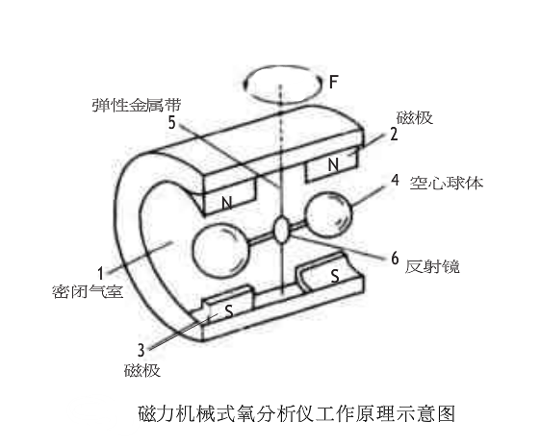
五、S1000系列顺磁式氧含量分析仪工作原理主要技术指标
- 量程：（可根据客户要求定制量程）0.01～2.00 %；0.01～99.99 %；95.00～99.99 %；
- 显示方式：LED数码/ LCD液晶显示；
- 传感器类型：热磁型、冷磁型；
- 防护等级：IP65；
- 最小分辨率：0.01%；
- 测量精度：±1% F.S；
- 稳定性：
- 零点漂移：≤0.5% F.S / 月；
- 量程漂移：≤0.5% F.S / 月；
- 重复性：≤量程的1%；
- 进气压力：86－106kPa；
- 样气流量：0.3～0.4 L/min；
- 样气温度：0℃～50℃；
- 预热时间：空气中预热10分钟；
- 响应时间（T_{90%}）：≤8s；
- 数据刷新率：50ms；
- 信号变送输出：4～20mA电流信号，最大负载750Ω；
- 继电器输出：
- 6转换触点，功能用户自定义；
- 触点容量：3A 220V AC；3A 24V DC
- 通讯端口：标准RS232、RS485、USB及有线无线选配功能数据接口；
- 环境温度：－20℃～+50℃；
- 环境湿度：≤90% 相对湿度；
- 供电方式：220V 交流供电，电压波动不超过20%；
- 使用环境：水平放置，无强烈震动及腐蚀性气体场合；
- 安装方式：盘装或台式；
- 外形尺寸：450mm×500 mm×220 mm；
- 重 量：约35kg；​
各种气体分析仪产品：氧分析仪、氧化锆分析仪、露点仪、氢气分析仪、红外线分析仪、有害体报警仪、可燃气体报警仪、便携式报警仪、工业过程气在线系统、CEMS烟气在线监测系统、NH3氨逃逸在线监测系统等，同时也为企业提供产品咨询、销售.

联系人：仝西甲 电话：188 8836 8581 邮箱：1799005330@qq.com
气体分析仪网址：www.cemsx.com

